Gereedschappenlijst klas 1
Naam | Plaatje | Gebruik
Steekschop  spade | 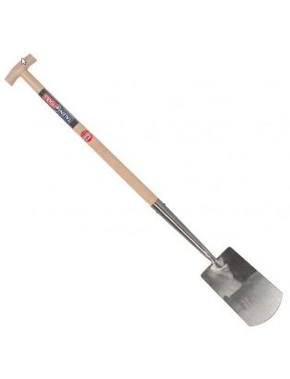 | Gat graven  spitten
Panschop  bats | 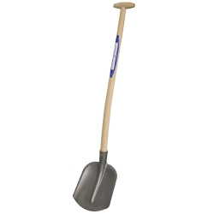 | Grond opscheppen
Plattandhark | 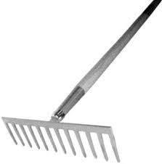 | Egaliseren  Vlak maken
Kromtandhark | 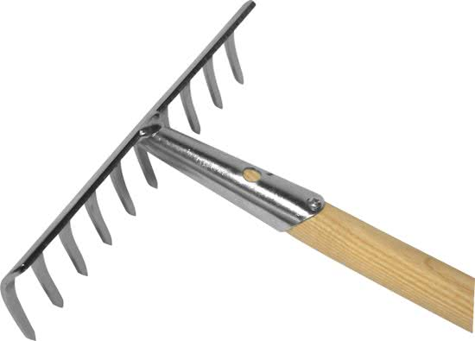 | Onkruid bij elkaar harken

Naam | Plaatje | Gebruik
Plantenschepje | 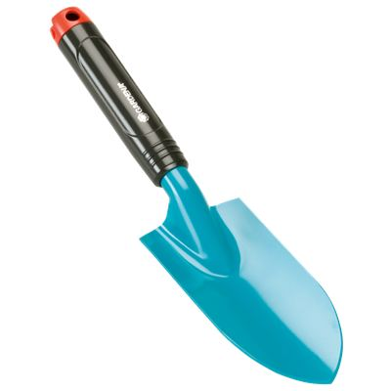 | Gaatje maken voor plantje of bol
Schoffel | 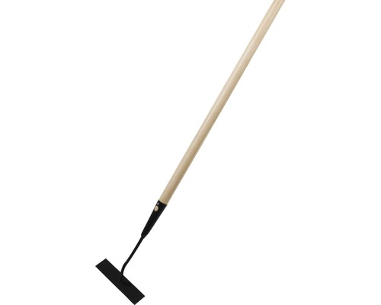 | Onkruid loshalen
Gieter | 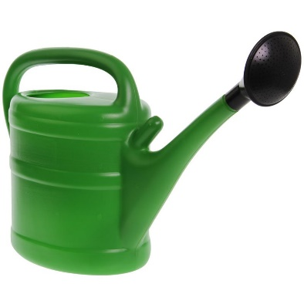 | Water geven
Piketpaaltjes | 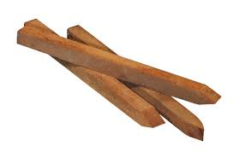 | Uitzetten
Pootlijn | 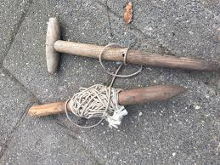 | Rechte lijn uitzetten om te zaaien of planten

Naam | Plaatje | Gebruik
Meetlint | 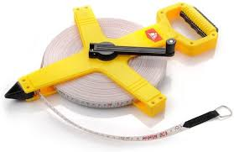 | Uitmeten  Opmeten
Bezem | 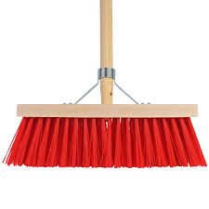 | Grond vegen
Kruiwagen | 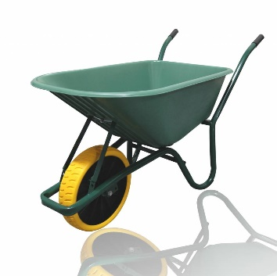 | Vervoeren grond, mest of materialen
Stoffer en blik | 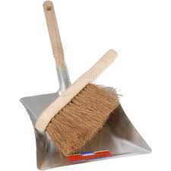 | Hoopjes vuil en stof opvegen

Naam | Plaatje | Gebruik
Mestvork | 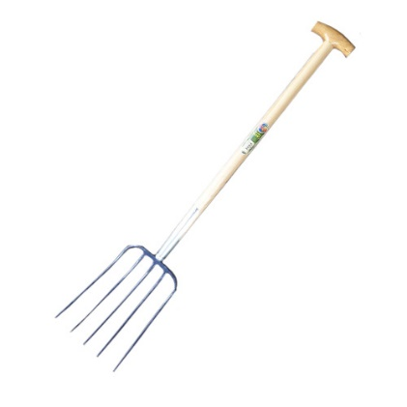 | Mest of onkruid opscheppen  Aardappels rooien
Snoeischaar | 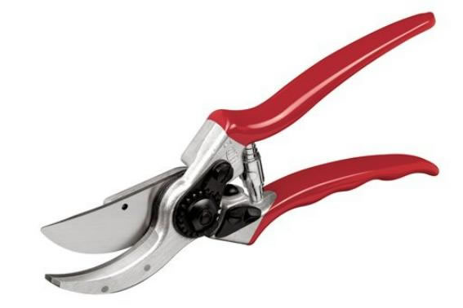 | Takjes knippen
Schrepel | 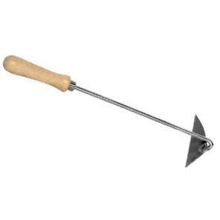 | Onkruid omhalen tussen planten
Handhark | 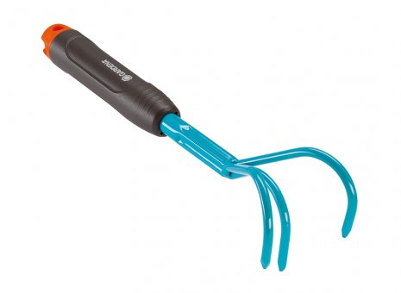 | Grond losmaken tussen planten
Harde borstel | 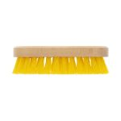 | Schoonmaken gereedschappen

Naam | Plaatje | Gebruik
Knieplankje |  | Om je knieën te beschermen
Waterpas | 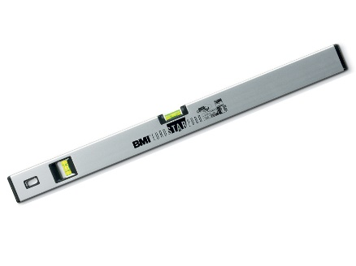 | Meetinstrument of iets horizontaal is
Rubber hamer | 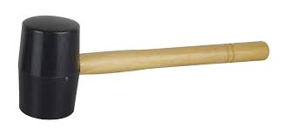 | Aankloppen van tegels of stenen
Haakse hoek | 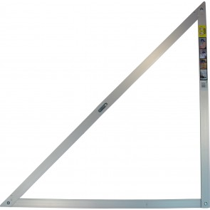 | Rechte hoek (90°) maken bij uitzetten

